PONAVLJANJE - SVEMIR I SUNČEV SUSTAV
Uz pomoć prikazanog Sunčevog sustava odradi sljedeće zadatke:
1. Na prikazu se nalazi jedna zvijezda, oboji je žutom bojom, a ona se zove _____________.
2. Uz planete upiši njihova imena.
3. Imena unutarnjih ili zemljanih planeta zaokruži, a imena vanjskih ili plinovitih divova podcrtaj.
4. Zaokruži asteroide, a prekriži komet.
5. Uz Zemlju ucrtaj Zemljin prirodni satelit. On se zove ____________________.
6. Kako se zovu putanje po kojima se kreću planeti oko Sunca? Zovu se ______________.
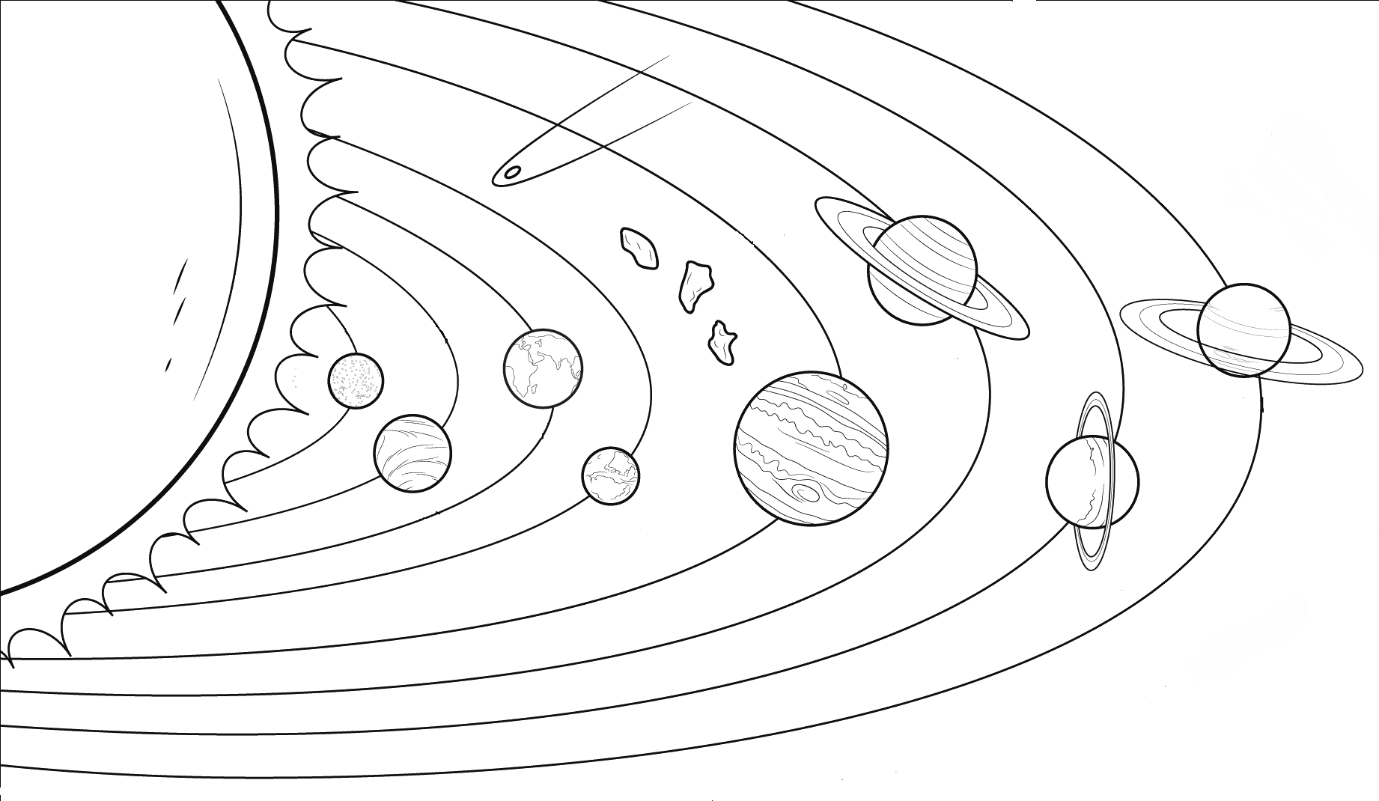
Izvor fotografije: https://www.bestcoloringpagesforkids.com/wp-content/uploads/2013/07/Plants-in-Orbit-Worksheet.png
7. Što posebno treba ponoviti i znati…..
- Objasniti i razlikovati pojmovi: planet, zvijezda, komet, meteor, meteorit, asteroid
- Znati koji planeti pripadaju Zemljinoj skupini planeta, a koji Jupiterovoj skupini + glavne karakteristike.
- Kakav sustav je razvijao Eratosten, a kakav Nikola Kopernik?
- Kako se zove sprava kojom danas promatramo nebo?
- Kako se zvao prvi umjetni satelit lansiran u svemir i koje godine?
- Tko je bio prvi čovjek u Svemiru i koje godine?
Koje godine je čovjek prvi put stupio na Mjesec i koje godine i u kojoj letjelici?

U jedan pravokutnik skiciraj heliocentrični, a u drugi pravokutnik geocentrični model svemira. Ispod nacrtanih modela napiši nazive osoba koje su zastupale određene modele.
GEOCENTRIČNI MODEL HELIOCENTRIČNI MODEL

____________________________ ______________________________

1. Dopuni tablicu uz pomoć prikaza Zemljine revolucije u udžbeniku na str. 31. Za pomoć navedene su neke informacije.
Datum | Naziv položaja | Gdje Sunčeve zrake padaju okomito? | Koje godišnje doba počinje na sjevernoj polutki? | Koliko traje dan na sjevernoj polutki? | Koje godišnje doba tada počinje na južnoj polutki?
proljetna ravnodnevica
(proljetni ekvinocij)
 |  |  | zima
 |  | na sjevernu obratnicu
 |  |  |  |  | proljeće
2. Ispod prikaza napiši što prikazuju. Uz svaki prikaz napiši na ispravna mjesta nazive nebeskih tijela prikazanih.
___________________________________________ ________________________________________
Izvor fotografija: https://www.twinkl.com.sg/resource/us-sc-295-solar-eclipse-colouring-page; https://www.twinkl.hr/resource/total-eclipse-colouring-sheets-t-tp-2663314

3. Skiciraj Mjesečeve mijene u pravokutnike prema nazivima koji se nalaze ispod.

mlađak prva četvrt uštap posljednja četvrt
Što još treba posebno znati ….
- Razlika između zemljine rotacije i revolucije (koliko traju, koja je posljedica svakog kretanja)
- Pomrčina Sunca i Mjeseca (gdje se koje svemirsko tijelo nalazi prilikom pomrčine)
- Mjesečeve mijene – prepoznati i nacrtati, koja je njihova posljedica vidljiva na Zemlji i kako nastaju

PONAVLJANJE – NEMIRNA ZEMLJA
1. Na sljedeći prikaz isječka Zemljine unutrašnjosti uvrsti u prazna polja sljedeće pojmove:
kora, jezgra, plašt, unutarnja jezgra, vanjska jezgra, kontinentska, oceanska, atmosfera, 70km, 2900km, 6371km, litosfera, Moho sloj
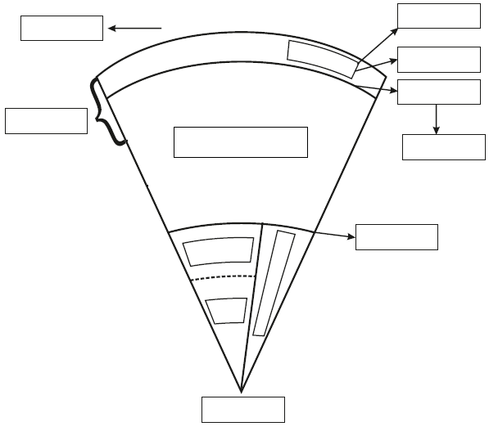
1. Dopuni sljedeće rečenice:
U prošlosti je postojalo jedinstveno kopno na Zemlji koje se zvalo _______________. Teoriju o plutanju kontinenata razvio je njemački geofizičar ____________ ____________.
2. Na geografskoj karti označeno je 7 velikih litosfernih ploča, upiši njihove nazive na crte ispod geografske karte.
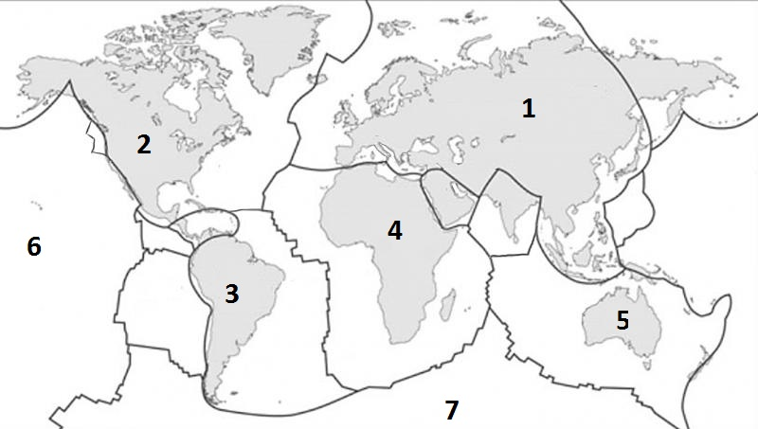
Izvor fotografije: https://d3lqdljps13i2n.cloudfront.net/recursos/139/4452860/imagen_1_1555540910.png
1 - ______________________ 2- _____________________ 3 - ______________________
4 - ______________________ 5- _____________________ 6 - ______________________
7 - ______________________
U sljedećem zadatku prikazana su tri načina gibanja litosfernih ploča. Tvoj zadatak je ispod svakog gibanja napisati na prvu liniju vrstu gibanja, na drugu liniju vrstu granice, a na sljedeće linije reljefne oblike koji nastaju.
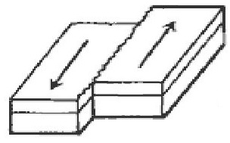
Izvor fotografija: https://slidetodoc.com/presentation_image_h2/5584cb1ebaf313540e5a88091837bca2/image-44.jpg
___________________ __________________ _____________________
___________________ __________________ _____________________
___________________ __________________ _____________________
___________________ __________________ _____________________

Ponoviti …
Starost Svemira i Zemlje?
Što je Pangea?
Na koja dva prakontinenta se odvojila Pangea?
Koje su tri vrste stijena?
Što je cunami (tsunami)?
Najdublja točka na Zemlji je _______________ + znati označiti na karti.
Najviša točka na Zemlji je _______________ + označiti na karti.
Označiti na karti prostor dubokomorskih jaraka, srednjeoceanskih hrptova, Pacifički vatreni prsten.
KLIMA I VEGETACIJA
Dobro ponoviti cijelu tablicu!
Posebno analizirati i znati čitati tematske karte na str. 46. i 52. u udžbeniku.
Znati prepoznati klimatski dijagram (kojoj klimi/tipu ili podtipu klime pripada); pročitati najviše i najniže vrijednosti; analizirati godišnji hod padalina i temperatura; izračunati amplitudu temperature (raspon između najviše i najniže temperature).
Razlikovati i znati smjestiti u odgovarajuću klimu: tundru, tajgu, savanu, stepu, listopadnu šumu, makiju, pustinju, …

Dobro provjeriti i ponoviti sve zadatke iz RB!

